DANS CE CADRE | Académie : Session : Septembre 2015
DANS CE CADRE | Examen : Baccalauréat Professionnel Systèmes Électroniques Numériques Série :
DANS CE CADRE | Spécialité/option : Audiovisuel multimédia Repère de l’épreuve : E2
DANS CE CADRE | Épreuve/sous épreuve : Analyse d’un système électronique
DANS CE CADRE | NOM :
DANS CE CADRE | (en majuscule, suivi s’il y a lieu, du nom d’épouse)  Prénoms : | N° du candidat  (le numéro est celui qui figure sur la convocation ou liste d’appel)
DANS CE CADRE | Né(e) le :
NE RIEN ÉCRIRE | Appréciation du correcteur  Note :
Il est interdit aux candidats de signer leur composition ou d'y mettre un signe quelconque pouvant indiquer sa provenance.

Baccalauréat Professionnel
SYSTÈMES ÉLECTRONIQUES NUMÉRIQUES

Champ professionnel : Audiovisuel multimédia

ÉPREUVEE2

ANALYSE D’UN SYSTÈME ÉLECTRONIQUE

Durée 4 heures – coefficient 5
CORRECTION

Baccalauréat Professionnel Systèmes Électroniques Numériques | 1509-SEN T | Session Septembre 2015 | Dossier Corrigé
ÉPREUVE E2 | Durée : 4H | Coefficient : 5 | Page C1/39

Partie 1 - Mise en situation
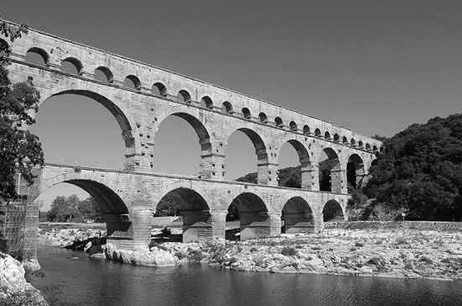
Le Pont du Gard, plus haut pont-aqueduc romain du monde, a été inscrit au patrimoine de l’Humanité par l’Unesco en 1985. Avec 1,25 million de visiteurs en moyenne par an, dont 40% d’étrangers, il est le monument antique le plus visité de France.

Au cours de la période 1996 - 2000 une importante opération d’aménagement a donné naissance au nouveau site du Pont du Gard.
Ce nouveau site permet aujourd’hui d’assurer aux visiteurs les meilleures conditions de visite possibles.

Aujourd’hui, l’aménagement du site propose des Espaces de Découverte permanents, dont le
dernier, « MÉMOIRES DE GARRIGUE » a été ouvert au public au printemps 2003.

Les grands thèmes, développés et déclinés dans les Espaces de Découverte traitent de :
- l’art de vivre romain ; | - la construction du Pont du Gard ;
- la maîtrise de l’eau ; | - la carrière antique et ses techniques ;
- l’histoire de l’aqueduc antique et de Nîmes ; | - le paysage méditerranéen.

Les différents locaux du bâtiment « Espaces de Découverte » sont :

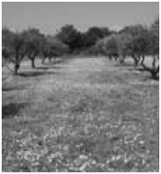 | 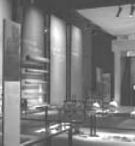 |  | 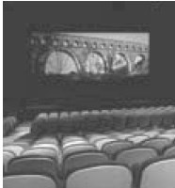 | 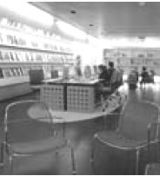
MÉMOIRES DE GARRIGUE | MUSÉE | LUDO | CINÉ | MÉDIATHÈQUE
Un parcours de découvertes en plein air dans un paysage méditerranéen retrouvé. | Sur l’histoire de l’aqueduc d’Uzès à Nîmes et la civilisation romaine de la ville et de l’eau. | Un espace ludique destiné aux enfants de 5 à 12 ans. | « Le Vaisseau du Gardon » fiction documentaire de 25 min. | Un lieu d’approfondissement de la connaissance.

Baccalauréat Professionnel Systèmes Électroniques Numériques | Corrigé | Session Septembre 2015 | Épreuve E2 | Page C2/39

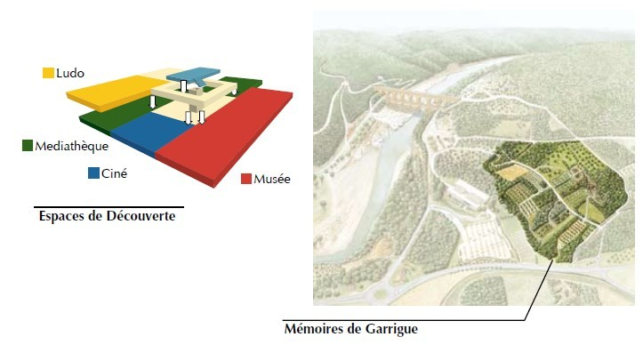
Pont du Gard
Bâtiment administratif

Alarme sécurité incendie

Le site du Pont du Gard accueillant du public, le bâtiment « Espaces de Découverte » est classé comme ERP. Ce bâtiment accueille également des personnes handicapées.

Les parkings visiteurs sont placés sous vidéosurveillance afin d’éviter des dégradations ou vols dans les véhicules.

Au regard des objets de grande valeur abrités par les différents locaux du bâtiment « Espaces de Découverte », ces derniers sont protégés par un système de détection intrusion.

Les images provenant des différentes caméras et la gestion des diverses alarmes du site (incendie et intrusion) sont centralisées au sein du poste de sécurité installé dans le bâtiment administratif.

Électrodomestique

Le département du Gard se trouvant dans le sud de la France, la chaleur de certaines journées d’été est difficile à supporter. Ainsi, pour le confort des visiteurs, l’ensemble du bâtiment « Espaces de Découverte » a été climatisé. Afin de réaliser des économies d’énergie, le gérant du site souhaite à présent faire installer un système de climatisation réversible au sein du bâtiment administratif.

Baccalauréat Professionnel Systèmes Électroniques Numériques | Corrigé | Session Septembre 2015 | Épreuve E2 | Page C3/39

Télécommunications et réseaux

L’ensemble des locaux du site est équipé d’une connexion internet ADSL.
Les communications entre le bâtiment « Espaces de Découverte » et le bâtiment administratif se font par des liaisons fibres optiques.
Les communications téléphoniques sont assurées à travers un IPBX de marque ASTER 5000 IP.
Le parc informatique se compose de 54 ordinateurs de marque DELL optiplex 740. Le gérant estime obsolètes ces matériels qui datent de 2005 et décide de les faire remplacer par des ordinateurs plus récents.

Électronique industrielle embarquée

De par l’étendue du site et le nombre d’agents y travaillant, un système de communication par radiofréquences a été installé depuis l’ouverture du nouveau site en 2000.
Ces communications permettent de réduire considérablement le temps d’intervention des divers agents en un point donné du site.
Depuis quelques mois, les agents se plaignant des nombreux dysfonctionnements de ce système, le gérant décide de le renouveler en le remplaçant par du matériel plus récent.

Audiovisuel multimédia

Afin de faciliter la communication visuelle avec les visiteurs, deux locaux du bâtiment « Espaces de Découverte » sont équipés de téléviseurs. Il s’agit de la médiathèque et de l’espace « LUDO » dédiés aux enfants.
Aujourd’hui, le gérant souhaite installer un nouveau téléviseur plasma dans la cafétéria qui permettra d’informer les visiteurs sur les diverses activités proposées sur le site.

Audiovisuel professionnel

La salle cinéma permet :
- la diffusion d’un documentaire « le Vaisseau du Gardon » ;
- l’accueil d’intervenants extérieurs pour des conférences sur des sujets liés au site du Pont du Gard.

Afin d’assurer le bon déroulement de ces prestations, les techniciens du site mettent à disposition des conférenciers tout le matériel nécessaire.

Le parc de matériels disponibles est constitué de :
- 3 vidéoprojecteurs FL7000U ;
- 1 système de sonorisation Lynx ;
- 4 microphones sans fil SKM300 et les émetteurs ad hoc ;
- 1 table de mixage numérique Yamaha LS-9 ;
- 1 système d’éclairage (projecteurs DMX et gradateurs Tivoli).

Baccalauréat Professionnel Systèmes Électroniques Numériques | Corrigé | Session Septembre 2015 | Épreuve E2 | Page C4/39

Partie 2 - Questionnement tronc commun

Électrodomestique

Technicien sur le site du Pont du Gard, votre équipe doit installer et mettre en service le système de climatisation de la salle de réunion du bâtiment administratif.
Le système est de type réversible air/air. PRINCIPE DE LA CLIMATISATION
Vous avez la charge d’expliquer le principe de fonctionnement, la constitution et les principales caractéristiques du climatiseur à vos collaborateurs (voir ANNEXE N°8).

Question 2.1.1
Expliquer les termes :
Réversible : appelé « Pompe à chaleur », le système permettant de produire de l’air frais l’été et de la chaleur l’hiver.

COP : le COP est le coefficient de performance. Il représente la performance énergétique de la climatisation fonctionnant en mode chauffage.

Question 2.1.2
Énoncer les avantages d’une climatisation réversible.

Confort en été.

- Chauffage économique.

- Protection contre le bruit, les pollens, les poussières.

- Éventuellement assainissement de l’air.

Baccalauréat Professionnel Systèmes Électroniques Numériques | Corrigé | Session Septembre 2015 | Épreuve E2 | Page C5/39

Le principe de la climatisation est fondé sur le transport de la chaleur par un fluide frigorigène. Utilisé dans un circuit fermé, ce fluide a la capacité, par ses changements d’états (liquide/gazeux), de transférer l’énergie frigorifique et calorifique. Comparable à celle d’un réfrigérateur, la production de froid se fait en quatre étapes énoncées sur le schéma de la page suivante.
INTÉRIEUR
EXTÉRIEUR





4

Évaporateur
Détendeur

3
Liquide basse
pression
Liquide haute
pression
Vapeur basse
pression
Vapeur haute
pression
1

Compresseur
2

Condenseur
Question 2.1.3
Compléter, à l’aide du schéma ci-dessus, les cases grisées du tableau en attribuant à chaque élément le repère (1, 2, 3 ou 4) de la fonction assurée qui lui correspond.

Fonctions assurées | Repères
Vaporisation du fluide frigorigène à basse température et basse pression. | 4
Diminution de la pression. | 3
Augmentation de la pression et échauffement du fluide gazeux. | 1
Refroidissement du gaz surchauffé et liquéfaction. | 2

Baccalauréat Professionnel Systèmes Électroniques Numériques | Corrigé | Session Septembre 2015 | Épreuve E2 | Page C6/39

ENVIRONNEMENT

Respecter les nouvelles normes de l’environnement, tout en répondant aux attentes des clients en termes de performances et d’économies d’énergie, est le défi qui s’impose à l’industrie en général. Une directive européenne oblige, depuis 2004, les constructeurs à apposer sur leurs systèmes une étiquette éco-énergie (voir ANNEXE N°9).

Question 2.1.4
Expliquer le rôle de l’étiquette éco énergie.

Donne les indications permettant d’orienter le choix du client vers des équipements moins énergivore.

Question 2.1.5
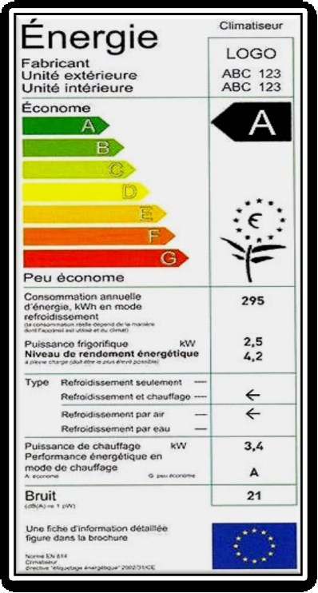
Compléter les cases grisées du tableau ci-dessous en précisant, pour chaque terme employé, sa signification.
48

B
590
7,4
3,55
5,1

B | Niveau de classification.
590 | Consommation d’énergie électrique annuelle en kW/h.
7,4 | Puissance frigorifique en kW.
3,55 | Rendement énergétique.
5,1 | Puissance de chauffage en kW.
48 | Niveau de bruit en décibels (dB).

Baccalauréat Professionnel Systèmes Électroniques Numériques | Corrigé | Session Septembre 2015 | Épreuve E2 | Page C7/39

SÉCURITÉ ET HABILITATION
Comme vous travaillez et intervenez sur les installations électriques, vous avez suivi une formation sur l’habilitation électrique et avez reçu un titre d’habilitation dont la copie est ci-dessous.

Nom : DUPONT Employeur : Site Pont du Gard
Prénom : Michel Affectation : Service entretien Fonction : Électricien
Personnel | Symbole d’habilitation | Champ d’application
Personnel | Symbole d’habilitation | Domaine de tension | Ouvrages concernés | Indications supplémentaires
Non électricien
Exécutant électricien | B1V | BTA | Toutes installations | Sauf tableau général
Chargé de travaux ou d’interventions
Chargé de consignation
Habilités spéciaux
Le titulaire Pour l’Employeur Date : 1 janvier 2014 Signature : Nom et prénom : DURANT Francis Validité : fin décembre 2016
Fonction : Directeur Signature :
Question 2.1.6
Indiquer la signification de B1V.

Abréviation | Signification
B | Domaine basse tension.
1 | Électricien exécutant.
V | Au voisinage de pièces nues sous tension.

Question 2.1.7
Entourer les bonnes réponses dans le tableau ci-dessous pour le niveau d’habilitation B1V.

Distance des pièces nues sous tension | inférieure à 0,6 m | inférieure à 0,4 m | inférieure à 0,3 m | inférieure à 0,1 m
Intervention seul et sans autorisation sur une installation électrique | oui | non | peut-être
Personne qui vous a donné le titre d’habilitation électrique | le formateur | le fournisseur | le chef des travaux | l’employeur
Domaine de tension sur lequel vous pouvez intervenir | très basse tension | basse tension | haute tension
Limite minimum du domaine BTA | 50V | 230V | 24V | 700V
Limite maximum du domaine BTA | 7500V | 5000V | 1000V | 500V

Baccalauréat Professionnel Systèmes Électroniques Numériques | Corrigé | Session Septembre 2015 | Épreuve E2 | Page C8/39

Devant effectuer une intervention de maintenance préventive sur le climatiseur, une consignation de l’installation est à réaliser.

Question 2.1.8
Indiquer, à l’aide de la documentation technique, la référence du dispositif à condamner (voir ANNEXE N°10).
Il faut condamner le disjoncteur Dj3.

Question 2.1.9
Classer (de 1 à 4) les étapes de la consignation dans l’ordre de leur réalisation.

Identification | 3
Vérification d’absence de tension | 4
Condamnation | 2
Séparation | 1

Électronique industrielle embarquée

Technicien sur le site du Pont du Gard, votre direction étudie la nécessité de renouveler son équipement de matériel de radio communication embarquée utilisé pour les actions de surveillance, de maintenance et de gestion du domaine.
Votre direction vous charge de préciser certaines parties techniques, normatives et législatives.


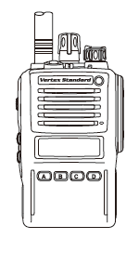


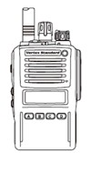

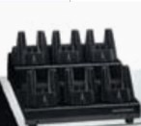
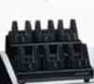
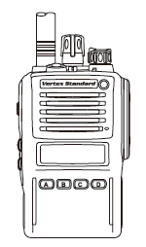
Mise en situation : Structure des canaux (fréquences radio) d’échange entre les différents agents chargés de la gestion du site.

Agent technique secteur énergie

Canal 1
Canal 1

Agent technique espaces verts

Canal 2
ACCUEIL
Zone Technique

Agent de coordination

Agent d’accueil et d’orientation des visiteurs

Canal 1

Agent technique secteur informatique

Baccalauréat Professionnel Systèmes Électroniques Numériques | Corrigé | Session Septembre 2015 | Épreuve E2 | Page C9/39

Relations entre l’appareil radio portatif et son environnement :

Ondes
1) Mode Rx : 2) Mode Tx :

Ondes

Ondes

hertziennes
VX – 820 ATEX
En réception

Fréquences radio
Commandes

Informations
acoustiques

Fréquences sonores
Ondes
acoustiques
VX – 820 ATEX
En émission
Fréquences sonores
Commande

Informations
hertziennes

Fréquences radio

utilisateur
visuelles et/ou sonores
Alternat maintenue
visuelles et/ou sonores

Agent utilisateur
Agent utilisateur

Question 2.2.1
Indiquer les numéros de canaux utilisés par les agents pour leurs communications radio.
Les agents chargés de l’accueil et de l’orientation des visiteurs utilisent le canal 1.

Les agents techniques utilisent le canal 2.

La consommation d’énergie est un aspect fondamental des caractéristiques des équipements électroniques, particulièrement en ce qui concerne l’électronique industrielle embarquée, tant pour l’autonomie de fonctionnement offerte que pour le respect de l’environnement.
À partir des éléments de la documentation technique de la série VX-820 et de vos connaissances sur les transmissions radio, répondre aux questions ci-dessous (voir ANNEXE N°12).

Question 2.2.2
Le temps d’utilisation de la batterie est donné en fonction d’une utilisation standard de l’appareil et exprimé de la façon suivante : 5 / 5 / 90% TX / RX / STBY.
Donner la signification des termes ci-dessous.
TX : Transmitted (ou mode Transmission – ou Émission de fréquence)

RX : Received (ou mode Réception – ou Réception de fréquence)

STBY : Standby (ou mode veille – ou Attente de Réception de signal)
Question 2.2.3
Durée d’utilisation de l’appareil : référence 100% du temps au total.
Expliquer comment est réparti le temps de l’utilisation de l’appareil ainsi exprimé : 5 / 5 / 90%.
La durée cumulée d’utilisation en mode TX est de : 5% du temps

La durée cumulée d’utilisation en mode RX est de : 5% du temps

La durée cumulée d’utilisation en mode STBY est de : 90% du temps

Baccalauréat Professionnel Systèmes Électroniques Numériques | Corrigé | Session Septembre 2015 | Épreuve E2 | Page C10/39

Question 2.2.4
La consommation de l’appareil est donnée en fonction de la bande de fréquences utilisée (UHF ou VHF). On considère que la fréquence d’utilisation se trouve dans la bande 134-170 MHz.
Donner les consommations dans les modes d’utilisation suivants :
Mode veille :
75 mA (ou 0,075A)
Mode émission :
1,7 A
Mode réception :
200 mA (ou 0,2 A)

Question 2.2.5

On tiendra compte des conditions d’utilisation énoncées ci-dessus.

Calculer l’intensité du courant moyen consommé par l’appareil.

90% x 0.075 + 5%x 1.7 + 5%x0.2 = 162 mA
Question 2.2.6

Calculer l’autonomie (heures, minutes, secondes) de l’appareil sachant que la capacité de la batterie est de 1,15Ah.

1.15 / 0.162 = 7.099 h

7h 5mn 56s d’autonomie

Question 2.2.7
La durée moyenne d’une journée de travail d’un agent est de 8h.
Préciser si la durée d’autonomie (calculée dans la question précédente) répond aux exigences d’utilisation.

Non, car la durée d’utilisation est supérieure à l’autonomie de l’appareil.

Question 2.2.8
Proposer une référence de batterie (FNBV-87-L1 ou FNBV-86-L1) répondant aux exigences d’utilisation énoncées ci-dessus. Justifier votre réponse.
On choisira la batterie FNB V-87-LI dont la capacité est de 2 Ah.

Ainsi l’autonomie sera de 2 / 0.162 = 12,3h qui est supérieure à 8h d’utilisation.

Baccalauréat Professionnel Systèmes Électroniques Numériques | Corrigé | Session Septembre 2015 | Épreuve E2 | Page C11/39

Question 2.2.9
Votre supérieur vous interroge sur la gestion des accumulateurs hors d’usage.
Répondre par oui ou par non aux affirmations suivantes :
À l’inverse des particuliers, les utilisateurs professionnels sont responsables de la collecte et du traitement de leurs piles et accumulateurs usagés, qu’ils soient ou non incorporés à des appareils.
Oui ☑ Non 
Les distributeurs, dès lors qu’ils en offrent à la vente, ont obligation d’offrir un point de collecte gratuit de piles et accumulateurs usagés aux particuliers. L’obligation de reprise est indépendante d'un achat. Cette obligation est également valable pour les distributeurs utilisant la vente par correspondance.
Oui ☑ Non

Télécommunications et réseaux

Le technicien de la salle de cinéma doit changer l’ordinateur de celle-ci.
Les utilisateurs souhaitent un ordinateur plus puissant et désirent garder un environnement Windows, pour ne pas changer leurs habitudes de travail.
D’après l’image ci-dessous éditée de l’ordinateur à remplacer, répondre aux questions suivantes.
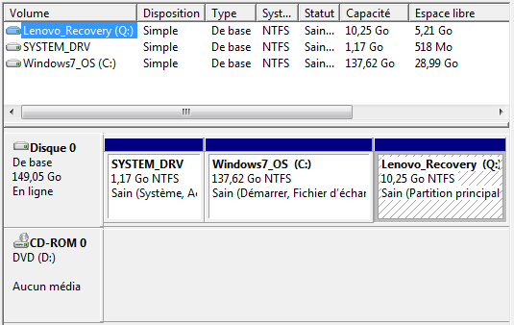
Question 2.3.1
Donner le nombre de disque(s) dur(s) présent(s) sur cet ordinateur et indiquer la (leur) capacité.
Il y a un seul disque dur de 149,05Go (150 Go).

Baccalauréat Professionnel Systèmes Électroniques Numériques | Corrigé | Session Septembre 2015 | Épreuve E2 | Page C12/39

Question 2.3.2
Indiquer le nombre et le nom des partitions présentes.
Le disque 0 possède 3 partitions :
- System-drv
- Windows7_Os (C :) Lenovo_Recovery (Q :)
Question 2.3.3
Donner le type de formatage de la partition C.
Le type de formatage est NTFS.
Question 2.3.4
Calculer l’espace occupé sur C: puis sur Q: .

L’espace occupé sur C : est 108,63 Go (137,62-28,99) L’espace occupé sur Q : est 5,04 Go (10,25-5,21)

La configuration du PC à remplacer vous est donnée ci-dessous.

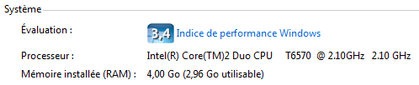
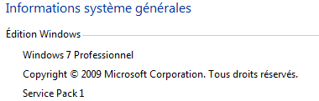

Question 2.3.5
Indiquer le nom du système d’exploitation installé sur cet ordinateur.
Le système d’exploitation est Windows 7 professionnel.

Baccalauréat Professionnel Systèmes Électroniques Numériques | Corrigé | Session Septembre 2015 | Épreuve E2 | Page C13/39

Question 2.3.6
Indiquer les informations principales du système (capacité de la RAM, fréquence du processeur).

La RAM est de 4 Go.
Le microprocesseur est un Intel Core Duo 2.1 Ghz.

Question 2.3.7
Choisir (à l’aide de l’ANNEXE N°11) l’ordinateur qui correspond le mieux à l’évolution désirée par le technicien et justifier ce choix à l’aide d’au moins trois arguments.

Choisir l’ordinateur 3 car il a un processeur plus rapide, plus de mémoire vive, un disque dur d’une capacité supérieure et un système d’exploitation Windows 7 professionnel.

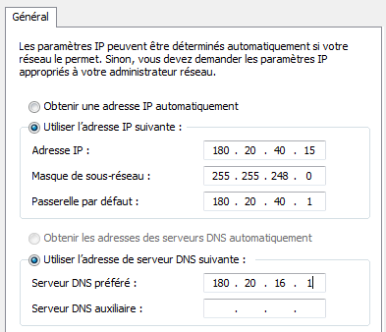
Afin d’intégrer le nouvel ordinateur dans la salle « cinéma », le technicien consulte la configuration de l’ordinateur à remplacer et obtient la configuration spécifiée ci-contre :

Question 2.3.8
Indiquer si le réseau sur lequel est connecté cet ordinateur fonctionne en DHCP ou en IP statique.

IP statique.

Baccalauréat Professionnel Systèmes Électroniques Numériques | Corrigé | Session Septembre 2015 | Épreuve E2 | Page C14/39

Question 2.3.9
Rappel : pour trouver l’adresse de sous-réseau, il faut effectuer un ET logique entre l’adresse IP et le masque de sous- réseau.
Déterminer l’adresse IP du sous-réseau ainsi que le nombre de postes que l’on peut y connecter.

Détail du calcul de l’adresse IP du sous réseau :
180 20 40 15
10110100 00010100 00101000……..00001111
11111111……… 11111111 11111000……. 00000000

Adresse réseau : 180.20.40.0
Détail du calcul du nombre de postes :
2046 postes (211 – 2 adresses).
(masque 255.255.248.0, il reste donc 11 bits)

Question 2.3.10
Préciser ce que doit faire le technicien afin de mettre le nouvel ordinateur sur le réseau.

Il doit configurer le nouvel ordinateur avec la configuration de l’ancien.

  - Alarme sécurité incendie

La direction du site souhaite installer un nouveau système d’alarme dans la cafétéria. Cette alarme sera activée pendant les heures de fermeture du restaurant.
Cette cafétéria, d’une superficie de 220m² (20m de longueur sur 11m de largeur), a des portes vitrées battantes donnant sur l’extérieur. Aucune autre contrainte environnementale n’est précisée, sauf celle de la proximité des détecteurs avec les baies vitrées (voir ANNEXE N°2).
Le choix s’est porté sur une centrale d’alarme Legrand (réf 432 03) (voir ANNEXE N°1).
Les détecteurs magnétiques (détecteurs 1 et 2) seront branchés sur la boucle 1, tandis que les détecteurs de présence (détecteurs 3 et 4) seront connectés sur la boucle 3.

Question 2.4.1
On décide de protéger les deux portes vitrées battantes par des détecteurs magnétiques encastrés (détecteurs 1 et 2) de marque Legrand.
Préciser la référence des détecteurs employés.
Référence N° : 431 01

Baccalauréat Professionnel Systèmes Électroniques Numériques | Corrigé | Session Septembre 2015 | Épreuve E2 | Page C15/39

Détecteur n° 1
Détecteur n° 2

Question 2.4.2
Un détecteur magnétique est constitué de deux parties : un aimant et un ILS.
Entourer les bonnes réponses concernant la mise en place de ces détecteurs.

ILS | Fixé sur la porte (ouvrant).
ILS | Fixé sur le dormant de la porte.
Aimant | Fixé sur le dormant de la porte.
Aimant | Fixé sur la porte (ouvrant).

Question 2.4.3
Préciser la distance maximale admissible entre l’ILS et l’aimant.

Distance maximale admissible entre l’ILS et l’aimant : 5mm.

Question 2.4.4
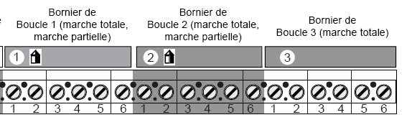

Dessiner, sur le schéma ci-dessous, le câblage à réaliser entre la centrale et les détecteurs magnétiques.

Attention :
Les contacts blanc et noir ne sont pas polarisés. Il y a donc plusieurs réponses possibles.

Les contacts blancs en série et arrivent sur les bornes 3 et 4.

Les contacts noirs en série et arrivent sur les bornes 5 et 6.

Baccalauréat Professionnel Systèmes Électroniques Numériques | Corrigé | Session Septembre 2015 | Épreuve E2 | Page C16/39

Vous allez choisir des détecteurs pour assurer la détection volumétrique de la cafétéria (l’implantation est donnée sur le plan de l’ANNEXE N°2).
Ensuite, vous réaliserez leur interconnexion avec la centrale d’alarme. Question 2.4.5
Compléter le tableau suivant en plaçant (dans la case qui correspond à votre choix) soit la réponse «oui», soit la
réponse «non», soit la valeur demandée.
 | Référence du détecteur volumétrique
 | 431 18 | 431 19 | 431 42
Angle de détection (en °) | 90° | 7,5° | 90°
Portée maximale (en m) | 13m | 23m | 11m
Réglage possible de la portée | non | non | oui
Protection « anti vandalisme » du détecteur | oui | oui | oui
Fixation sur un angle du mur | oui | oui | oui
Fixation sur un mur | oui | oui | oui
Technologie infrarouge seule | oui | oui | non
Technologie hyperfréquence + infrarouge | non | non | oui
Perturbé par les courants d’air chaud | oui | oui | non
Perturbé par les vibrations | non | non | oui
Perturbé par la présence d’animaux | oui | oui | non
À éloigner des baies vitrées | oui | oui | non

Question 2.4.6
Le cahier des charges vous oblige à prendre deux détecteurs identiques afin d’assurer la couverture totale de la superficie de la cafétéria. En comparant les résultats de la question précédente avec le cahier des charges, répondre à la question ci-dessous.
Choisir la référence de ces deux détecteurs. Justifier ce choix.

Référence 431 42 car les deux autres détecteurs ne peuvent pas être installés face à une fenêtre

Baccalauréat Professionnel Systèmes Électroniques Numériques | Corrigé | Session Septembre 2015 | Épreuve E2 | Page C17/39

Question 2.4.7
Dessiner, sur le schéma ci-dessous, le câblage à réaliser entre la centrale et les détecteurs volumétriques (détecteurs 3 et 4).
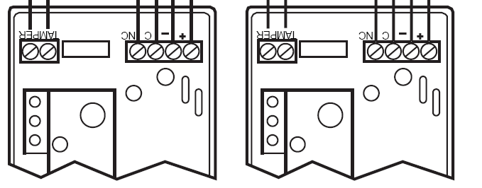
Attention :
Les contacts TAMPER en NC/C ne sont pas polarisés. Il y a donc plusieurs réponses possibles !!

Seules les alimentations
+/- doivent être respectées
Détecteur n° 3 Détecteur n° 4

Audiovisuel multimédia

La direction du site souhaite installer un écran plat d’au moins 60 pouces dans la cafétéria. Cet écran permettra de communiquer sur les activités du site. La direction vous demande d’étudier l’installation à réaliser afin de vérifier la faisabilité du projet.
Vous proposez un écran plasma de référence TX-P65VT30E (voir ANNEXE N°3). Question 2.5.1
Calculer la diagonale de l’écran (en pouces).

1 pouce = 2,54cm
La diagonale est de 165cm Donc : 165/2,54 = 65 pouces

Baccalauréat Professionnel Systèmes Électroniques Numériques | Corrigé | Session Septembre 2015 | Épreuve E2 | Page C18/39

Question 2.5.2
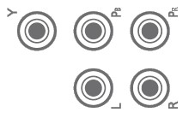

Identifier le nom des connecteurs présents sur la face arrière du téléviseur.

AV1*4  | SCART ou péritel
AV2*4  | RCA
COMPONENT*4 | RCA
DIGITAL AUDIO OUT*4 | Toslink
 | HDMI
 | RJ45
 | USB

Question 2.5.3
La direction a la possibilité de diffuser les activités (format audio et vidéo) du site par l’intermédiaire de plusieurs sources vidéo.
Elle vous demande s’il est possible de les raccorder sur le téléviseur proposé.


Cocher les bornes de connexion du téléviseur à utiliser en fonction de la source voulue.

 |  | AV1*4 | AV2*4 | COMPONENT*4  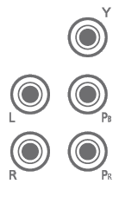 | DIGITAL AUDIO OUT*4 | HDMI1-4   |  | USB1-3   | 
Sources | Disque Blu-ray sur sortie numérique |  |  |  |  | X
Sources | Clé USB |  |  |  |  |  |  | X
Sources | Carte SD |  |  |  |  |  |  |  | X
Sources | Serveur multimédia DLNA |  |  |  |  |  | X
Sources | Disque dur USB |  |  |  |  |  |  | X

Baccalauréat Professionnel Systèmes Électroniques Numériques | Corrigé | Session Septembre 2015 | Épreuve E2 | Page C19/39

Question 2.5.4
Justifier si ce téléviseur est compatible avec les sources vidéo disponibles sur le site.

Toutes les sources ont la possibilité d’être connectées au TV, donc ce téléviseur convient pour notre installation.

Question 2.5.5
Le choix de la direction s’est porté sur un serveur multimédia DLNA.
Entourer la solution technique à retenir afin de raccorder le serveur multimédia au téléviseur, sachant qu’il n’y aucune prise réseau dans la cafétéria.
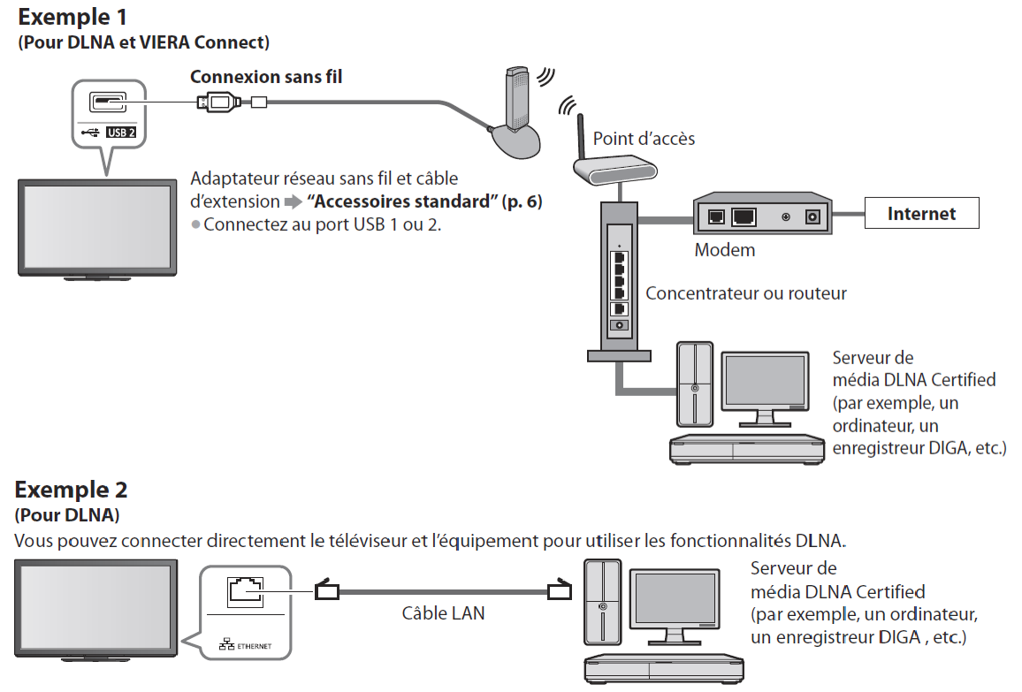
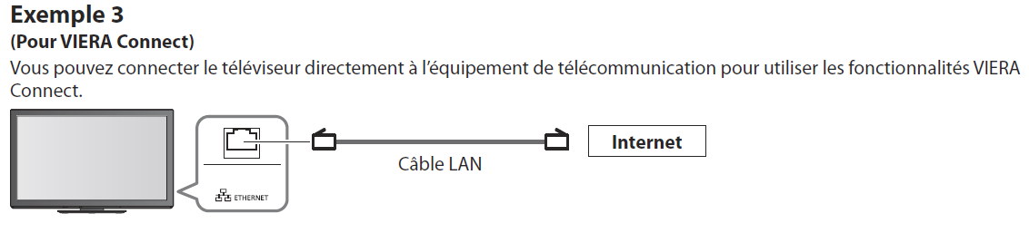

Baccalauréat Professionnel Systèmes Électroniques Numériques | Corrigé | Session Septembre 2015 | Épreuve E2 | Page C20/39

Après avoir scanné les réseaux sans fils depuis le téléviseur, nous obtenons les informations suivantes :
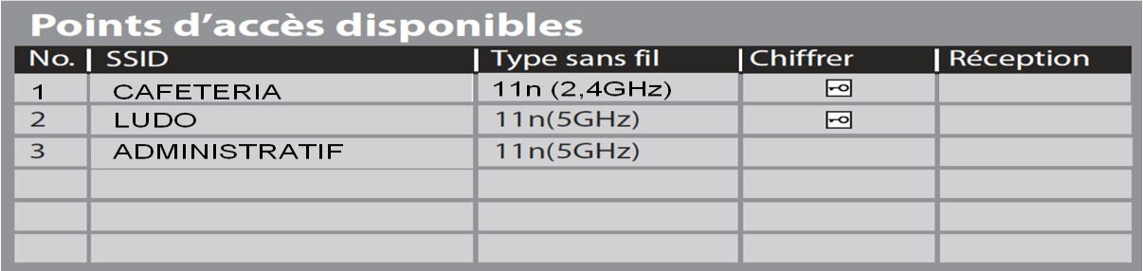
Question 2.5.6
Donner le nom et la norme Wi-Fi du point d’accès sur lequel on doit se connecter.
Cafétéria norme 802.11n

Question 2.5.7
Cocher la qualité du niveau de réception du point d’accès à utiliser.

☑ | Réception excellente.
□ | Réception moyenne.
□ | Réception insuffisante.
□ | Aucune réception.

On rappelle les différentes normes Wi-Fi :

Norme | Porteuse radio | Débit max théorique | Portée
802.11a | 5GHz | 54Mbits/s | 10m
802.11b | 2,4GHz | 11Mbits/s | 300m
802.11g | 2,4GHz | 54Mbits/s | 27m
802.11n | 5GHz ou 2,4GHz | 300Mbits/s | 100m

Question 2.5.8
Identifier le débit de réception avec le point d’accès utilisé.
300 Mbits/s

À court terme, le directeur souhaite installer plusieurs téléviseurs dans la cafétéria. Le flux vidéo à transmettre nécessite une bande passante de 6Mbits/s en qualité HD.
Question 2.5.9
Calculer le nombre maximal de téléviseurs que l’on peut installer dans la cafétéria tout en conservant une qualité optimale de diffusion du flux vidéo en HD.

300/6 = 50 TV

Baccalauréat Professionnel Systèmes Électroniques Numériques | Corrigé | Session Septembre 2015 | Épreuve E2 | Page C21/39

Audiovisuel professionnel

Après avoir choisi l’ordinateur « cinéma », il est nécessaire pour le technicien de vérifier la compatibilité des matériels composant son système.
Le système de projection est un vidéoprojecteur MITSUBISHI FL 7000U (voir ANNEXE N°4). Question 2.6.1
Donner la définition maximale de ce vidéoprojecteur ainsi que sa puissance lumineuse.
La définition maximale est Full HD 1080 (1920*1080) et la puissance lumineuse est de 5000 lumens.
Question 2.6.2
Rechercher les types de connecteurs vidéo permettant de relier ce vidéoprojecteur à un ordinateur.
Il y a 4 connecteurs : DVI-D, Mini D-sub 15 pin (VGA) , RCA et S-Vidéo.

Question 2.6.3
Préciser si la connectique du vidéoprojecteur est compatible avec les quatre ordinateurs proposés dans la documentation technique. Justifier votre réponse pour chaque ordinateur.
- Ordinateur 1 : oui connecteur VGA
- Ordinateur 2 : oui connecteur VGA, RCA, S-vidéo
- Ordinateur 3 : oui DVI
- Ordinateur 4 : oui VGA, DVI

Suite aux renseignements récupérés au sujet de l’ordinateur et du vidéoprojecteur par le technicien, il lui reste maintenant à faire le point sur les systèmes de diffusion audio et d’éclairage afin de savoir si le matériel doit évoluer ou s’il est convenable.

Le système de diffusion doit permettre de sonoriser la salle lors de conférences par l’intermédiaire de microphones. Dans ce cas, il est nécessaire d’avoir un microphone avec une directivité cardioïde (voir ANNEXE N°5).

Question 2.6.4
Donner la composition de l’équipement SKM300-835 G3.
L’émetteur à main La tête de micro

Question 2.6.5
Préciser la référence de la tête de l’équipement SKM300 qui correspond aux exigences de notre sonorisation. Justifier votre réponse.
C’est la tête MMD 835-1 car elle est cardioïde

Baccalauréat Professionnel Systèmes Électroniques Numériques | Corrigé | Session Septembre 2015 | Épreuve E2 | Page C22/39

Le technicien va maintenant faire le point sur le système d’éclairage de la salle.
Pour cela, il va comparer les projecteurs « Par 56 SxLighting » installés avec des projecteurs de dernière génération « 64P Led pro » (voir ANNEXES N°6 et 7)
Question 2.6.6
Citer les caractéristiques électriques d’un projecteur installé dans la salle.
Les caractéristiques principales sont sa tension d’alimentation (220V-240V) et sa puissance consommée (500W).

Question 2.6.7
Calculer la puissance consommée par l’ensemble de ces projecteurs sachant qu’il y en a 18 dans la salle.
La puissance est de 9000 Watts. P= 18*500= 9000 Watts.

Question 2.6.8
Énumérer les caractéristiques électriques d’un projecteur de dernière génération.
Les caractéristiques principales sont sa tension d’alimentation (120V-230V) et sa puissance consommée (30W).

Question 2.6.9
Déterminer le gain de consommation si on remplace les 18 projecteurs « Par 56 » par des « 64P Led ».
Le gain de consommation est de 8460 W. 18*500-18*30= 8460W

Question 2.6.10
Donner un argument pour motiver le changement des projecteurs « PAR 56 » par des « 64P Led » en vous aidant des calculs précédents.
L’argument est l’économie d’énergie.

Baccalauréat Professionnel Systèmes Électroniques Numériques | Corrigé | Session Septembre 2015 | Épreuve E2 | Page C23/39

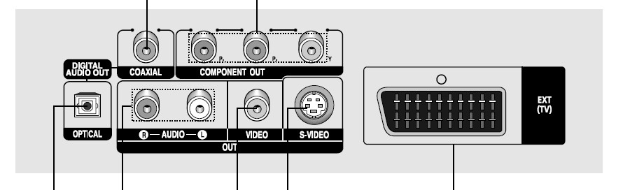
1
3
4
5
6

Partie 3 - Questionnement spécifique

Nous allons étudier les installations présentes dans la médiathèque, sa salle annexe dédiée aux enfants et la cafétéria. L’organisation est la suivante :
La médiathèque :
-six téléviseurs LCD Samsung LE46A856 ;
-un ordinateur situé dans un local inaccessible au public ;
-un réseau local câblé avec des prises murales.
La salle annexe de la médiathèque dédiée aux enfants « espace Ludo » :
-Un téléviseur LCD Samsung LE46A856 ;
-un lecteur DVD Samsung DVD-P355 ;
-un ensemble Home Cinéma Yamaha AV-3115 constitué d’un amplificateur tuner audio vidéo Yamaha RX-V365 et d’un ensemble d’enceintes 5.1 Yamaha NS- P280.
La cafétéria :
-Deux téléviseurs LCD Samsung LE46A856.

  - Installation

Vous êtes le technicien en charge du renouvellement de l’installation audiovisuelle de la salle annexe de la médiathèque. Dans un premier temps, vous devez analyser l’installation existante.
Pour cela, il faut être capable d’identifier les connecteurs, les câbles associés et les signaux transportés.

Pour répondre aux questions suivantes, vous vous appuierez sur les ANNEXES N°14 et 15.

Question 3.1.1

On se propose d’étudier la connectique du lecteur DVD ci-dessous.

Faire correspondre un chiffre à chaque connecteur (un chiffre peut être utilisé plusieurs fois).
- Sortie audio numérique
- Sortie RCA - vidéo YUV
- Sortie RCA - audio stéréo
- Sortie RCA - vidéo composite
- Sortie Ushiden - S-Vidéo
- Sortie Péritel
1
2

Baccalauréat Professionnel Systèmes Électroniques Numériques | Corrigé | Session 2015 | Épreuve E2 | Page C24/39

Question 3.1.2

Chaque signal est référencé à la masse.
Pour faciliter le repérage des signaux, nous supposons que vous utilisez une mire de barres couleur.

Cocher le signal correspondant à la connectique « vidéo OUT » vue à la question précédente.

Forme des signaux vidéo | Réponse
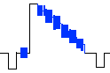 | X

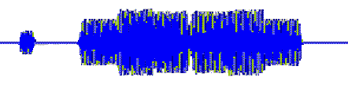
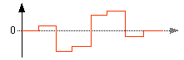
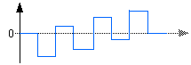

Question 3.1.3

Le lecteur DVD utilisé permet un affichage en mode balayage entrelacé ou en mode balayage progressif.

Expliquer les termes « balayage progressif » et « balayage entrelacé ».

Le balayage progressif : Les lignes se succèdent pour former une image complète.

Le balayage entrelacé : Une demi-image composée des lignes paires et une demi-image composée des lignes impaires successives.

Question 3.1.4

Sur la partie connectique « COMPONENT OUT », on peut lire les appellations Y, Pb et Pr.

Donner les autres appellations que l’on peut rencontrer pour ces prises suivant les appareils.

Y U V ou Cr, Cb,Y accepter aussi Y, B-Y, R-Y, au lieu de Pr, Pb, Y

Baccalauréat Professionnel Systèmes Électroniques Numériques | Corrigé | Session 2015 | Épreuve E2 | Page C25/39

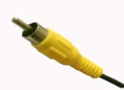
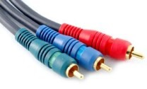
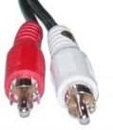
On se propose d’étudier maintenant le téléviseur. Question 3.1.5
Citer la technologie utilisée pour la communication entre le téléviseur et la télécommande.

Technologie infrarouge

Question 3.1.6

Compléter le tableau ci-dessous, en indiquant le nom de la connectique et le type d’informations transportées et en mettant une croix dans la (ou les) colonne(s) de droite.

Connectiques | Nom | Numérique | Analogique | Audio | Vidéo
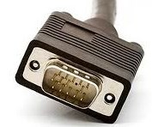 | VGA  ou  DE15 / D-SUB15 / SUB-D15 |  | X |  | X
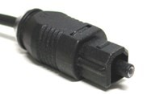 | TOSLINK | X |  | X
Couleur Jaune | RCA  Ou CINCH |  | X |  | X
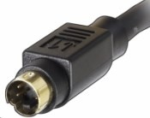 | USHIDEN  S-Vidéo |  | X |  | X
Couleur Rouge Vert Bleu | RCA  Ou CINCH |  | X |  | X
Couleur Rouge Blanc | RCA  Ou CINCH |  | X | X
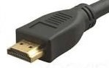 | HDMI | X |  | X | X

Baccalauréat Professionnel Systèmes Électroniques Numériques | Corrigé | Session 2015 | Épreuve E2 | Page C26/39

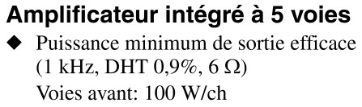
Avant d’installer l’ensemble Home Cinéma, le technicien prend connaissance des caractéristiques de ce matériel.

Question 3.1.7

Il s’agit d’un amplificateur 5.1.

Expliquer la signification de ce terme.

1 voie centrale, 1voie avant droite, 1voie avant gauche, 1voie arrière droite, 1voie arrière gauche et 1 caisson de basse.

Question 3.1.8

Expliquer la différence entre un ensemble 5.1 et un ensemble 7.1.

Le 7.1 possède 2 voies supplémentaires :
Ajout de deux enceintes d’effet surround « back »

Question 3.1.9

Cet amplificateur est équipé d’un tuner AM et FM.

Définir les termes suivants.

AM : Amplitude Modulation

FM : Fréquency Modulation ou modulation de fréquence

Baccalauréat Professionnel Systèmes Électroniques Numériques | Corrigé | Session 2015 | Épreuve E2 | Page C27/39

Question 3.1.10

Préciser les gammes de fréquences radio associées en cochant les bonnes réponses.

FM : | - 531 KHz à 1611 KHz | AM : | - 531 KHz à 1611 KHz
 | - 87,5 MHz à 108 MHz |  | - 87,5 MHz à 108 MHz
 | - 203 MHz à 458 MHz |  | - 203 MHz à 458 MHz

Question 3.1.11

Cet amplificateur est équipé d’un convertisseur N/A 192kHz/24 bits.

Définir les termes suivants :

Convertisseur N/A : Convertisseur Numérique / Analogique

192 kHz : Fréquence d’échantillonnage de 192 kHz

24 bits : Quantification sur 24 bits

Question 3.1.12

Donner la signification de HDMI et préciser en quoi les entrées HDMI de l’amplificateur sont spécifiques par rapport au traitement du signal audio.

HDMI : High Définition MultiMedia Interface

Spécificité : les entrées des signaux audio de la prise HDMI ne sont émises aux bornes des enceintes. Il convient donc d’effectuer un raccordement audio numérique supplémentaire pour profiter du son home cinéma.

Baccalauréat Professionnel Systèmes Électroniques Numériques | Corrigé | Session 2015 | Épreuve E2 | Page C28/39

Le technicien qui est en charge de la nouvelle installation dans la salle annexe de la médiathèque doit remplacer le lecteur DVD par un lecteur Blu-Ray BD-C8500 doté d’une connectique HDMI.

Le diagramme sagittal de l’installation désirée est le suivant :
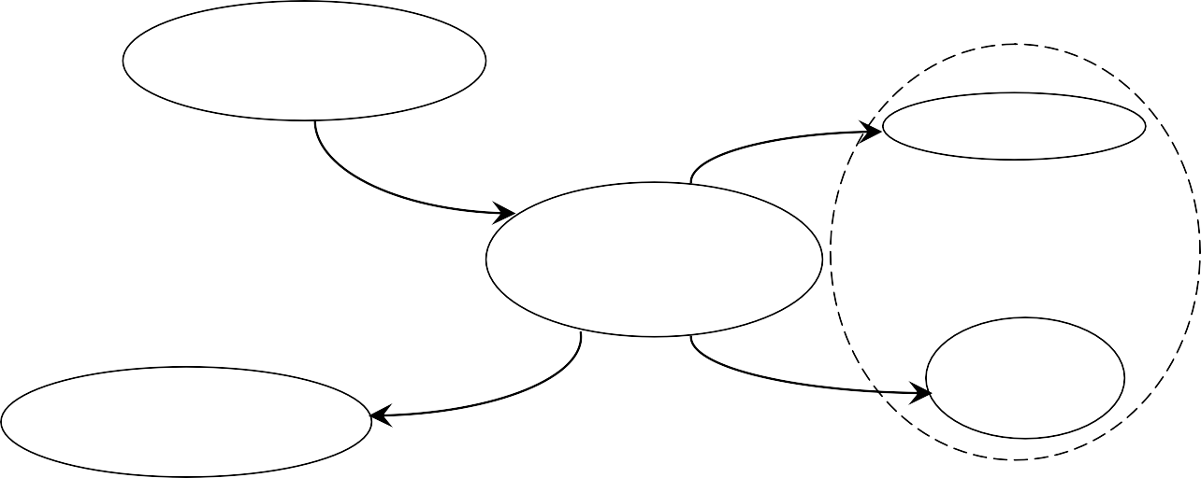
Lecteur Blu-ray
Samsung BD-C8500
L2
Haut-parleurs
L1
Amplificateur
Home Cinéma
Yamaha RX-V365
Samsung NSP-280
L4
Téléviseur LCD
Samsung LE46A856
Caisson
de grave
L3

Vous disposez des câbles suivants, issus de l’ancienne installation (un câble DVI - un câble Audio/Vidéo RCA - un câble YUV - un câble optique) et de deux câbles HDMI.
Le son doit être diffusé uniquement par le système Home Cinéma (hauts parleurs et caisson de grave).

Question 3.1.13

Compléter le tableau suivant, en indiquant pour chaque liaison le type de câble utilisé pour l’audio et la vidéo afin d’obtenir une qualité optimale pour le son et l’image.
Les cases non utilisées devront être remplies par une croix.

Liaisons | Types | Nature (Numérique ou Analogique) | Câbles
L1 | Audio | Numérique | TOSLINK (Optique)
L1 | Vidéo | Numérique | HDMI
L2 | Audio | Analogique | Fils multibrins ou câble enceinte
L2 | Vidéo | X | X
L3 | Audio | Analogique | RCA
L3 | Vidéo | X | X
L4 | Audio | X | X
L4 | Vidéo | Numérique | HDMI

Question 3.1.14

Réaliser le plan de câblage de votre installation sur le document réponse DR1 (partie 4 du sujet).

Baccalauréat Professionnel Systèmes Électroniques Numériques | Corrigé | Session 2015 | Épreuve E2 | Page C29/39

  - Mise en service

Nous souhaitons diffuser des vidéos sur les téléviseurs de la médiathèque et de la cafétéria.

Nous allons étudier deux méthodes de diffusion :
    - utilisation du service DLNA pour la médiathèque via l’ordinateur.
    - utilisation de supports de stockage USB connectés aux téléviseurs pour la cafétéria qui ne dispose pas d’accès au réseau local.

On se propose de calculer la taille d’une vidéo dont les caractéristiques sont fournies ci-dessous :
    - durée de la vidéo : 1h45
    - format de l’image Vidéo : 720 x 576
    - codage d’un pixel : 24 bits
    - nombre d’images par seconde : 25

Pour répondre aux questions suivantes, vous vous appuierez sur les ANNEXES N°14 et 16.

Question 3.2.1

Calculer, à partir des caractéristiques fournies, la taille en bits puis en octets d’une image.
Taille d’une image en bits : 720X576X24 = 9 953 280 bits Taille d’une image en octets : 9 953 280 / 8 = 1 244 160 octets

Question 3.2.2

Calculer la taille en octets d’une seconde de diffusion.

Taille en octets d’une seconde de diffusion 1 244 160 x 25 = 31 104 000 octets

Question 3.2.3

Calculer la taille en octets de la vidéo.
Durée de la vidéo de 1h45. 1h45 = 6300s
Durée de la vidéo en octets:
31 104 000 x 6300 = 195 955 200 000 octets

Baccalauréat Professionnel Systèmes Électroniques Numériques | Corrigé | Session 2015 | Épreuve E2 | Page C30/39

Question 3.2.4

Donner la taille en Gibioctets (Gio) de la vidéo. Justifier le calcul.
Taille en gibioctets :
195 955 200 000 / 2^30 = 182,49 Gio.

Pour les questions suivantes, nous considérerons que la taille de la vidéo est de 182 Gio. Celle-ci étant trop importante pour une diffusion, nous allons donc compresser cette vidéo.
La compression du fichier vidéo doit être compatible avec le téléviseur Samsung. Question 3.2.5
Indiquer les quatre types de formats (conteneurs) pouvant être lus par le téléviseur.

Les quatre types de formats pouvant être lus par le téléviseur sont : avi PS mp4 TS

Question 3.2.6

Le rapport de compression (Rc) est calculé selon la formule suivante : Rc = taille initiale de la vidéo / taille finale de la vidéo
La taille initiale de la vidéo est de 182 Gio.
Le rapport de compression (Rc) est égal à 95.

Calculer la taille finale du fichier compressé.

Si Rc = Taille initiale / Taille finale alors : Taille finale = Taille initiale / Rc
La taille finale de la vidéo après compression est donc de : 182 / 95= 1,91 Gio

Baccalauréat Professionnel Systèmes Électroniques Numériques | Corrigé | Session 2015 | Épreuve E2 | Page C31/39

Les six téléviseurs de la médiathèque, ainsi que l’ordinateur situé dans le local adjacent, sont reliés à un réseau local câblé. Afin de diffuser des vidéos différentes sur chacun des écrans, on se propose de configurer la fonction DLNA qui est disponible sur ces téléviseurs.

Question 3.2.7

Donner la définition du réseau DLNA.
DLNA permet de visionner sur le téléviseur, des vidéos et des images enregistrées sur votre ordinateur via une connexion réseau en mode Wiselink Pro.
Cela vous évite de devoir copier sur une unité de stockage USB, puis de connecter cette unité au téléviseur.

Question 3.2.8

L’installation du logiciel SAMSUNG PC Share MANAGER a été réalisée sur l’ordinateur. Nous souhaitons configurer ce logiciel afin que les téléviseurs de la médiathèque puissent lire les vidéos stockées sur un dossier partagé présent sur l’ordinateur.

Donner le rôle de l’ordinateur dans une configuration DLNA.
- Lorsque le programme « PC Share Manager » est installé sur l’ordinateur, ce dernier peut jouer le rôle de serveur DLNA sur le réseau.

- Lorsque nous partageons un dossier de l’ordinateur sur le téléviseur, l’ordinateur fera alors office de serveur pour le téléviseur.

Question 3.2.9

La médiathèque possède un grand nombre de vidéos. Le technicien doit ranger ces fichiers en les plaçant dans plusieurs dossiers.

Donner le nombre maximum de dossiers que l’on peut créer.

Nous pouvons partager, au maximum, 32 dossiers.

Baccalauréat Professionnel Systèmes Électroniques Numériques | Corrigé | Session 2015 | Épreuve E2 | Page C32/39

Question 3.2.10

Donner les deux points de configuration (logiciel et réseau) à vérifier afin de pouvoir permettre au téléviseur de détecter l’ordinateur.
Pour permettre au téléviseur de détecter l’ordinateur, le téléviseur doit être défini sur « Définir la politique des périphériques » dans la fenêtre « Access Permission Settings » (Paramètres de permission d’accès).

De plus, le serveur et le téléviseur doivent se trouver sur le même sous-réseau.

Question 3.2.11

Donner une procédure permettant d’aller chercher une vidéo sur l’ordinateur.
1. - Appuyez sur le bouton W.LINK de la télécommande pour afficher le menu « DLNA ». OU
- Appuyez plusieurs fois sur le bouton SOURCE de la télécommande pour sélectionner
« DLNA », puis appuyez sur le bouton ENTER.
- - Appuyez sur le bouton < ou > pour sélectionner une icône (Photo, Music, Movie, Setup), puis appuyez sur le bouton ENTER.
- - Choisir le film.

Question 3.2.12

Les fichiers présents dans le dossier partagé par l’ordinateur comportent des extensions différentes qui sont regroupées dans le tableau suivant :

Cocher dans le tableau les correspondances.

Extension | Audio Vidéo | Image (seule) | Audio (seul)
mp3 |  |  | X
jpg |  | X
mpg | X
png |  | X
mpeg | X
tiff |  | X
wav |  |  | X
wmv | X
wma |  |  | X

Baccalauréat Professionnel Systèmes Électroniques Numériques | Corrigé | Session 2015 | Épreuve E2 | Page C33/39

Question 3.2.13

Spécifier, parmi les types de fichiers ci-dessus, lesquels pourront être lus par le téléviseur.
Les fichiers pouvant être lus par le téléviseur sont : JPEG, MP3, MPEG1

Question 3.2.14

Afin de réduire la consommation électrique de l’ensemble du parc de téléviseurs, nous désirons configurer ces derniers en mode d’économie d’énergie maximum.

Citer la caractéristique du TV modifiée par ce réglage.
Réponse : l’intensité du rétro-éclairage.

Question 3.2.15

Spécifier sur quel bouton de la télécommande il faut appuyer pour accéder au menu souhaité et nommer le réglage adapté à notre besoin.

- Appuyer sur le bouton TOOLS pour afficher le menu « Outils ».

- Vous pouvez également définir l’option d’économie d’énergie en sélectionnant « Outils -> Mode éco. »

Il faudra ensuite choisir le réglage : « élevé »

Le responsable de la cafétéria souhaite diffuser des films relatifs au Pont du Gard sur ses deux téléviseurs. N’ayant pas accès au réseau local, il ne pourra pas utiliser la fonction DLNA. On lui propose de diffuser les films à partir de deux clés USB.
Un des documentaires occupe, après compression, un espace mémoire de 1.2 Go. Question 3.2.16
Indiquer le numéro de la (ou les) clé(s) USB qui permet de stocker le film compressé (voir ANNEXE N°16). Justifier votre réponse.
Parmi les clés USB de l’annexe, deux clefs répondent aux exigences.

Choix : La clé numéro 3 du fabricant MAXFLASH et la clef numéro de 4 de chez Sandisk. Justification : Les deux clés ont une taille de stockage supérieure à 1.2Go.

Baccalauréat Professionnel Systèmes Électroniques Numériques | Corrigé | Session 2015 | Épreuve E2 | Page C34/39

Question 3.2.17

Donner le nom et le numéro de la vue arrière du connecteur du téléviseur permettant d’insérer la clé USB.

Le nom du connecteur est WISELINK et le numéro sur la face arrière est le 7.

La clé USB étant connectée au téléviseur, nous souhaitons configurer celui-ci pour visualiser la vidéo en boucle.

Question 3.2.18

Énoncer une procédure permettant d’accéder au menu WISELINK Pro sur le téléviseur.
3 réponses possibles

- Réponse N° 1:
Appuyer sur le bouton « MENU »
Avec les flèches haut et bas sélectionner « WISELINK PRO », puis appuyer sur le bouton
« ENTRER »
- Réponse N° 2:
Appuyer sur le bouton « W.LINK » de la télécommande
- Réponse N° 3:
Appuyer plusieurs fois sur le bouton source de la télécommande pour sélectionner « USB » puis appuyer sur « ENTRER»

Question 3.2.19

Donner le nom de la touche de la télécommande qui permet d’afficher des informations sur le fichier.

La touche de la télécommande qui permet d’afficher les informations de la vidéo est « INFO ».

Question 3.2.20

La vidéo présente sur la clé USB doit être lue en boucle sur le téléviseur sans intervention du technicien. Pour ce faire, nous devons configurer le téléviseur Samsung.

Énoncer la procédure pour configurer la lecture de la vidéo en boucle.
- appuyer sur le bouton « W.LINK »
- sélectionner « SETUP » puis appuyer sur « ENTRER »
- sélectionner l’option Mode Répétition Film.
- sélectionner MARCHE de l’option Mode Répétition Film

Baccalauréat Professionnel Systèmes Électroniques Numériques | Corrigé | Session 2015 | Épreuve E2 | Page C35/39

  - Maintenance

Dans la médiathèque, une salle est réservée aux enfants. Lors de l’installation dans cette pièce d’un nouveau système audiovisuel comprenant un lecteur Blu-ray Samsung BD-C8500 ainsi qu’un écran LCD Samsung LE46A856, le technicien s’aperçoit que le lecteur ne s’allume plus. Il décide de vérifier la nature du problème en ouvrant l’appareil.

Pour répondre aux questions suivantes, vous vous appuierez sur l’ANNEXE N°13.

Question 3.3.1

Séparer en vert sur le document réponse DR2 (partie 4), la partie primaire de l’alimentation reliée au secteur de la partie secondaire isolée du secteur.

Question 3.3.2

Entourer en bleu le filtre secteur et le fusible principal sur le document réponse DR2 (partie 4).

Question 3.3.3

Un extrait de documentation technique du circuit intégré IC1S10 (BR1065JF) est fourni dans le dossier technique.

Surligner en rouge, sur le document réponse DR2 (partie 4), le cheminement de la tension entre le + du pont de diodes et la masse primaire de R1S12.

Question 3.3.4

Partant du réseau électrique et du circuit secteur, la tension secteur est redressée par le pont de diodes BD1 puis filtrée par le condensateur C1S05.

Préciser la valeur de la tension mesurée aux bornes du condensateur. Entourer la bonne réponse puis justifier.
325 V
110 V
Justifier sommairement votre réponse :
230 V
450 V
Umax = Ueff √2

Après mesure, cette tension correspond à la valeur attendue. Il faut donc poursuivre les investigations sur la partie secondaire de l’alimentation.

Question 3.3.5

Donner la valeur de la tension que l’on devrait avoir entre l’entrée Vin (broche 1) et GND (broche 3).

13 Volts

Baccalauréat Professionnel Systèmes Électroniques Numériques | Corrigé | Session 2015 | Épreuve E2 | Page C36/39

Après mesure, cette tension correspond à la valeur attendue. Il faut donc poursuivre les investigations à la sortie du régulateur.

Question 3.3.6

Donner la valeur de la tension (Vout) que l’on devrait avoir entre les bornes 2 et 3 de ce circuit en fonctionnement normal.

12 Volts

On constate que le circuit intégré IC1P101 ne délivre que 7 volts sur sa sortie Vout (broche 2).

Question 3.3.7

Le technicien débranche les connecteurs CN1 et CN2. Il constate que la tension Vout est toujours de 7 Volts. Il en déduit que C1P101 est défectueux et décide de le remplacer.

Donner la famille et les caractéristiques techniques de ce composant.
Condensateur polarisé chimique. 220 micro farad – 25 Volts

Baccalauréat Professionnel Systèmes Électroniques Numériques | Corrigé | Session 2015 | Épreuve E2 | Page C37/39

Partie 4 - Documents réponses
  - Document réponse DR1

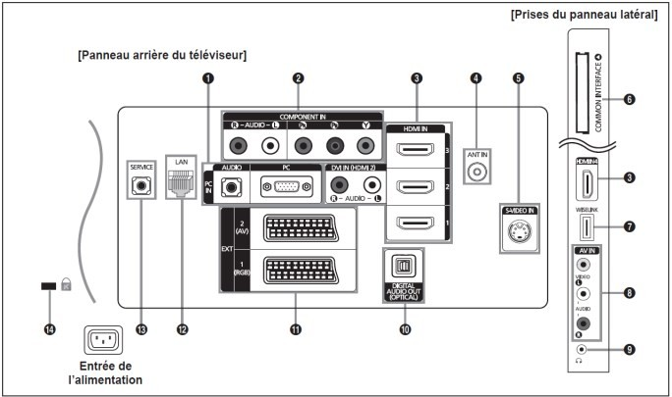
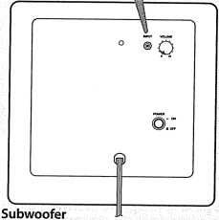
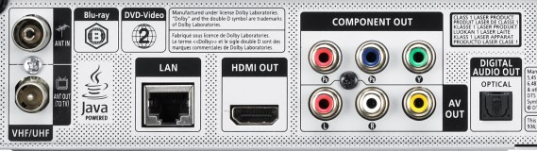
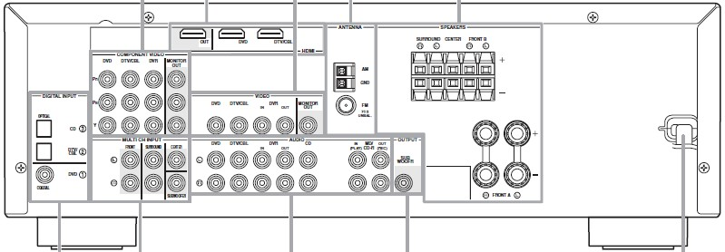
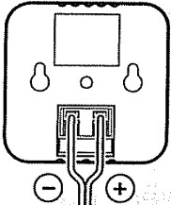
Question 3.1.14
HP Avant Droit
HP Avant Gauche
HP Arrière
Gauche
Lecteur Blu-ray
Caisson de basse
Amplificateur
Téléviseur
HP Arrière
Droit
HP Central

Baccalauréat Professionnel Systèmes Électroniques Numériques | Corrigé | Session 2015 | Épreuve E2 | Page C38/39

Document réponse DR2

Questions 3.3.1, 3.3.2 et 3.3.3
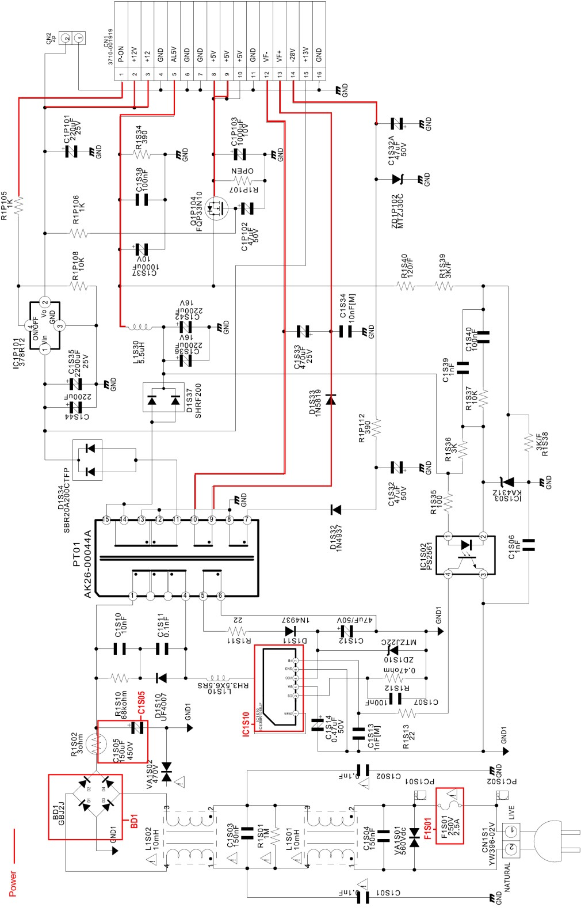

Baccalauréat Professionnel Systèmes Électroniques Numériques | Corrigé | Session 2015 | Épreuve E2 | Page C39/39

